WEB程序设计实验报告

实验题目： 数据绑定

姓 名： 赵侍书

学 号： 41703070125

班 级： 软件工程1701班

**实验八 数据绑定**

1. **实验目的**(1)掌握ListControl类控件与数据源的绑定方法。  
   (2)熟练掌握GridView控件的应用。  
   (3)掌握DetailsView控件的应用。
2. **实验内容及要求**  
   **1.设计并实现一个商品展示页**要求如下  
   1)浏览效果如图所示。  
   2)当选择不同的分类名时，显示该分类中包含的商品信息。若分类中包含多个商品，则分页显示商品信息。  
   (3)当单击“购买”链接时将页面重定到购物车页。  
   **2.利用DetailsView控件实现数据插人、编辑和删除等操作**要求如下:  
   (1)数据使用Product表。  
   (2)浏览效果如图所示。  
   (3)在插入和编辑数据时涉及的外键数据以下拉列表框形式进行选择输入。
3. **实验步骤**  
   **1、设计并实现一个商品展示页**
4. 新建网站  
   ①在Expriment解决方案中新建一个Ex8Site网站再在该网站根文件来下分别添加ASP.NET文件夹App_Code和App_Data以及web窗体ProShow.aspx和ShopCart.aspx。其中，Proshow.aspx作为商品展示页;ShopCart.aspx作为购物车页。
5. 复制相关文件  
   ①将主教材源程序包内的MyPetShop应用程序中的Pro_Images文件夹复制到Ex8Site网站的根文件夹，该文件夹包含了宠物商品的图片文件。  
   ②将Ex7Site网站根文件夹App_Data文件夹中的MyPetShop数据库文件复制到Ex8Site网站中的App_Data文件夹,或者先将Ex7LinqSqlSite网站根文件夹下的MyPelShop.sq脚本文件复制到Ex8Site 网站根文件夹，再修改脚本文件中存储MyPetShop数据库文件的路径后，通过执行SQL语句在Ex8Site网站的App_Data文件夹中建立MyPetShop数据库。
6. 在App_Code文件夹中建立MyPetShop.dbml文件。

(4)设计ProShow.aspx.  
 ①在“设计”视图中输入“分类名:”，添加DropDownList和GridView控件各一个。适当调整各控件的大小。  
 ②设置ProShow.aspx中各控件的属性。

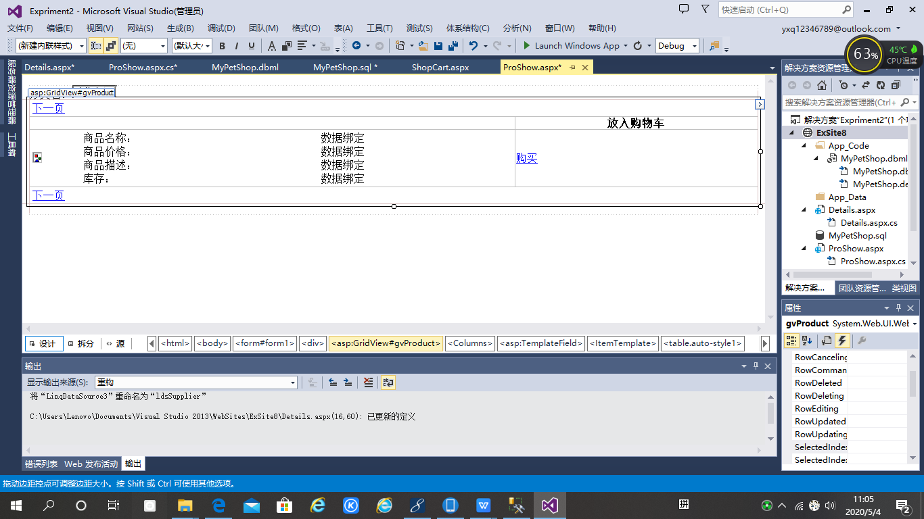  
 ③单击gvProduct控件的智能标志，选择“编辑模板”命令，向ItemTemplate模板中添加一个用于布局的4行3列表格，合并相应的单元格:向相应的单元格中输入“商品名称:”“商品价格:”“商品描述:”和“库存:”,添加一个Image控件和四个Label控件:分别设置各控件的ID属性值为:imgProduct、lblName、IbListPrice、lblDescn和lblQty。

单击imgProduct控件的智能标志，选择“编辑DaBinding"命令，在呈现的对话框中绑定imgProduet控件的Imag属性的代码表达式为Bind(“Imag”),其中Image即为Product表中的字段名Image，IbNane控件的智能标志，选择“编辑Daindig"命令，在呈现的对话框中绑定IblName控件的Text属性的代码表达武为Bind("Name"),其中Name即为Produet表中字段名Name;其他的Label控件进行类似的标志，选择“结束模板编辑”命令完成IemTemplate模板的编辑。

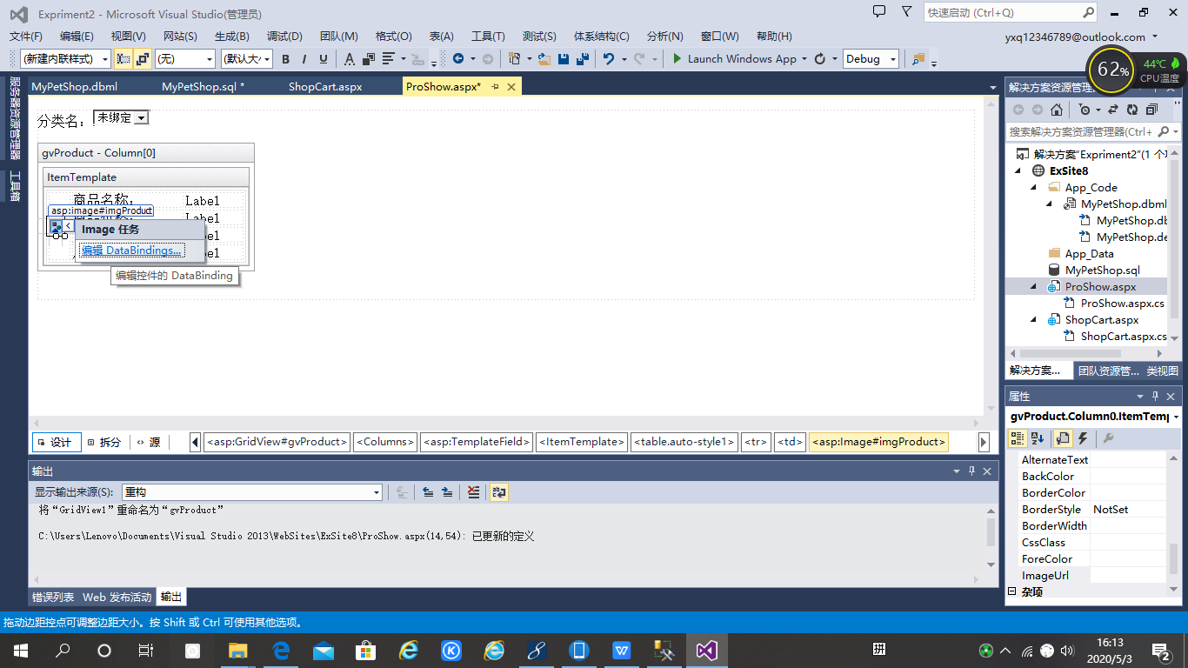

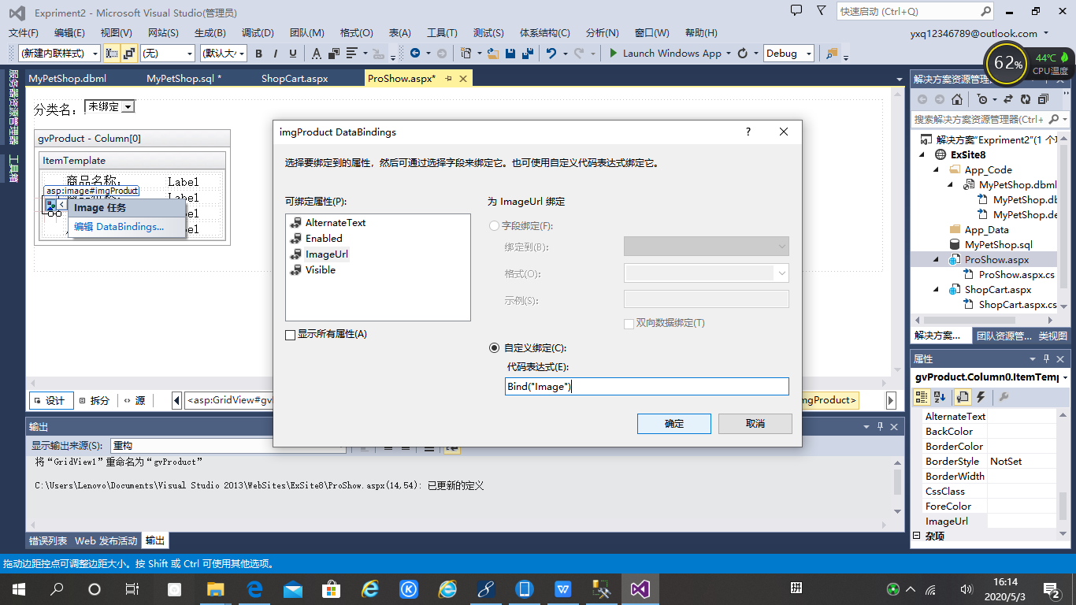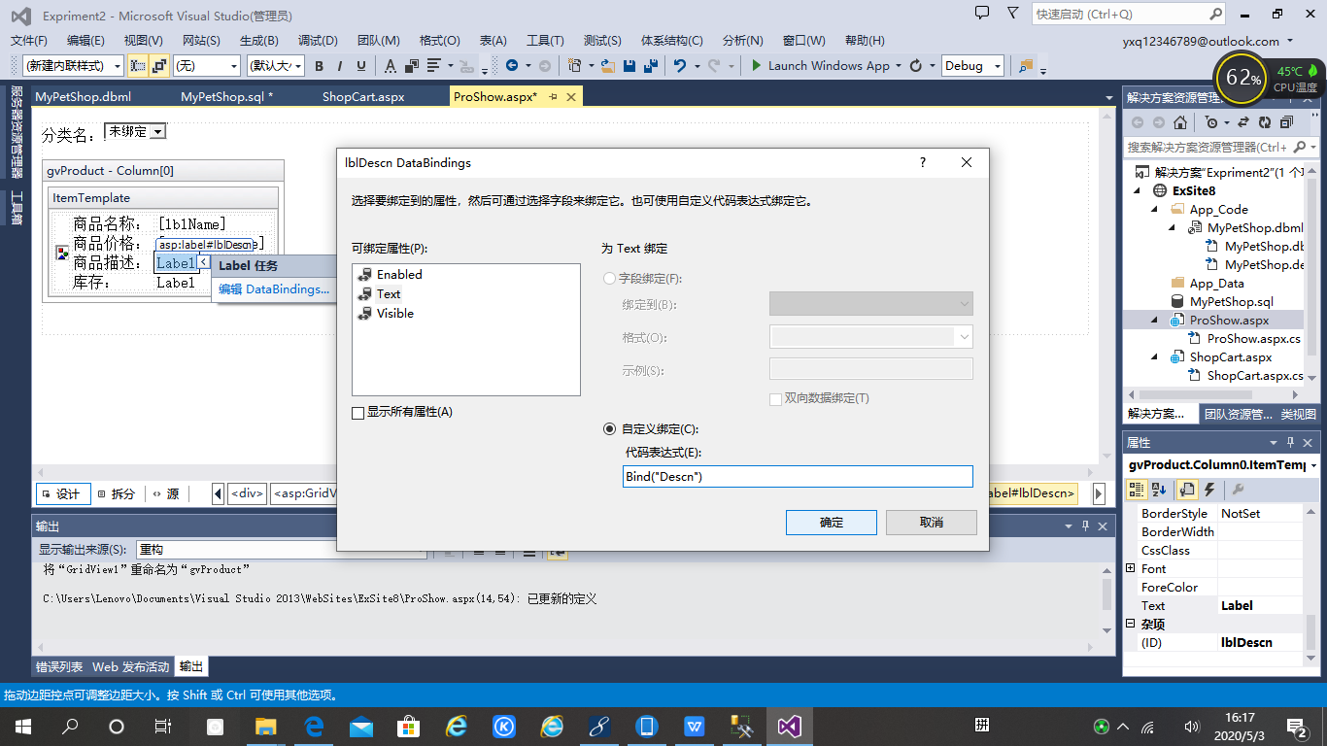

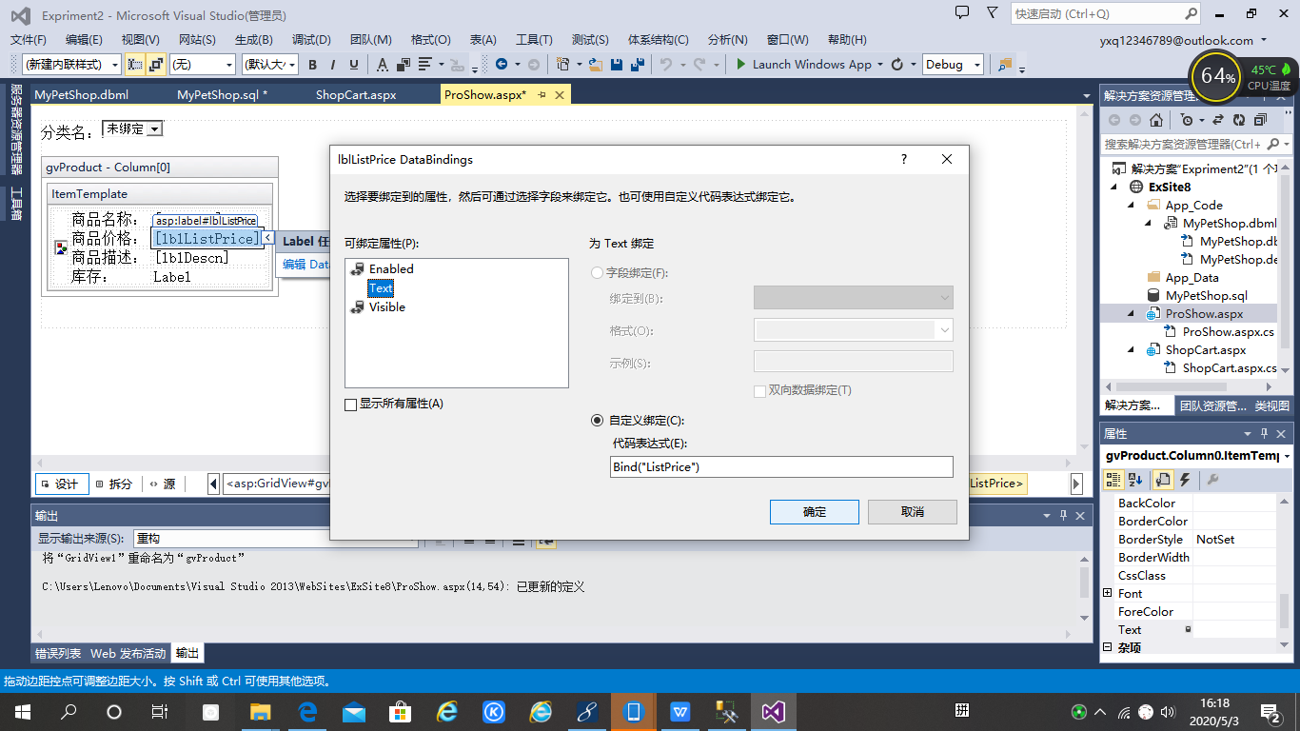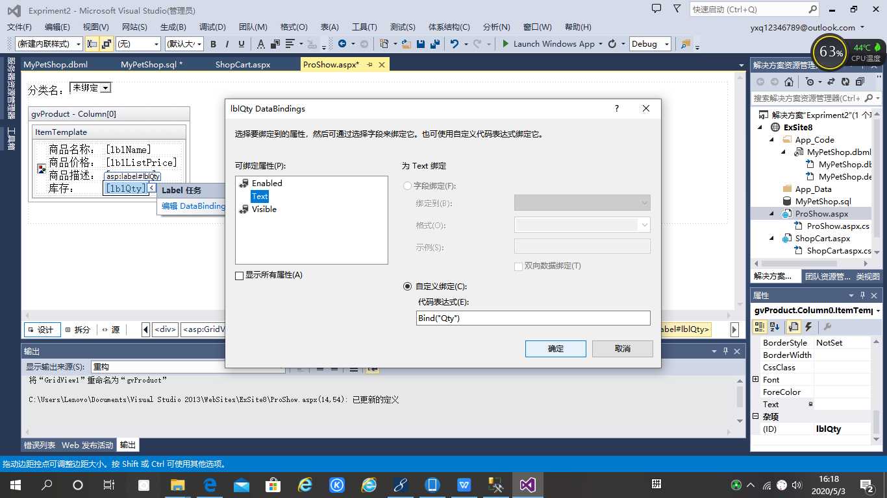

⑦参考以下ProShop.aspx的主要代码设置样式，再核对完成步骤①~⑥的源代码。

<form id="form1" runat="server">

<div>

分类名：<asp:DropDownList ID="ddlCatagory" runat="server" AutoPostBack="True" DataTextField="name" DataValueField="CategoryId">

</asp:DropDownList>

<br />

<asp:GridView ID="gvProduct" runat="server" AllowPaging="True" AutoGenerateColumns="False" PagerSetting-Mode="NextPrevious" PageSize="1"

Width="100%" OnPageIndexChanging="gvProduct_PageIndexChanging">

<PagerSettings FirstPageText="首页" LastPageText="尾页" Mode="NextPrevious" NextPageText="下一页" Position="TopAndBottom"

PreviousPageText="上一页" />

<Columns>

<asp:TemplateField>

<ItemTemplate>

<table class="auto-style1" style="border: 1px;solid #808080;width:100%">

<tr>

<td rowspan="4">

<asp:Image ID="imgProduct" runat="server" ImageUrl='<%# Bind("Image") %>' />

</td>

<td>商品名称：</td>

<td>

<asp:Label ID="lblName" runat="server" Text='<%# Bind("Name") %>'></asp:Label>

</td>

</tr>

<tr>

<td>商品价格：</td>

<td>

<asp:Label ID="lblListPrice" runat="server" Text='<%# Bind("ListPrice") %>'></asp:Label>

</td>

</tr>

<tr>

<td>商品描述：</td>

<td>

<asp:Label ID="lblDescn" runat="server" Text='<%# Bind("Descn") %>'></asp:Label>

</td>

</tr>

<tr>

<td>库存：</td>

<td>

<asp:Label ID="lblQty" runat="server" Text='<%# Bind("Qty") %>'></asp:Label>

</td>

</tr>

</table>

</ItemTemplate>

</asp:TemplateField>

<asp:HyperLinkField DataNavigateUrlFields="ProductId" DataTextFormatString="~/ShopCart.aspx?ProductId={0}" HeaderText="放入购物车" Text="购买" />

</Columns>

</asp:GridView>

<br />

</div>

</form>

1. 编写ProShoe.aspx.cs中的方法代码。

①在所有方法代码外声明一个MyPetShopDataContext类实例，使得该对象可在多个方法中使用。代码如下：

MyPetShopDataContext db = new MyPetShopDataContext();

②当web窗体载入时，触发Pags_load事件，将Category表中的CategoryId和Name字段填充到下拉列表框，代码如下：

protected void Page_Load(object sender, EventArgs e)

{

if(!IsPostBack)

{

var categories = from c in db.Category

select new

{

c.CategoryId,

c.Name

};

foreach (var category in categories)

{

dblCategory.Item.Add(new ListItem(category.Name.ToString(), category.CategoryId.ToString()));

}

Bind();

}

}

③编写自定义的方法Bind()该方法根据选择的CategoryId显示该分类中包含的商品。

private void Bind()

{

int categoryId = int.Parse(ddlCategory.SelectedValue);

var products = from p in db.Product

where p.CategoryId == categoryId

select p;

gvProduct.DataSource = products;

gvProduct.DataBind();

}

④当改变ddlCategor中的分类名后，触发PageIndexChanged事件，此时，需要重新在gvProduct中显示该分类名包含的商品，执行的代码如下：

protected void ddlCatagory_SelectedIndexChanged(object sender, EventArgs e)

{

Bind();

}

⑤当改变gvProduct当前页后，触发PageIndexChanging事件，此时，需要设置新的页面索引值，执行的代码如下：

protected void gvProduct_PageIndexChanging(object sender, GridViewPageEventArgs e)

{

gvProduct.PageIndex = e.NewPageIndex;

Bind();

}  
6)浏览ProShow.aspx进行测试。  
7）右击Ex8Site网站，选择“设为启动项目”命令将ExSie网站设置为启动项目。在ProShow.aspx.cs文件中的"if(!ItBack)”语句处设置断点，按FS键启动调试，再通过按FII键逐条语句地执行程序，理解程序的执行过程。  
  
**2.利用DeailsView控件实现数据插人、编辑、删除等操作** (1)设计Web窗体。  
 在Ex8Sic网站根文件夹中添加一个Web窗体Details.aspx,切换到“设计”视图。添加一个DetailsView控件和三个LingDataSource控件。  
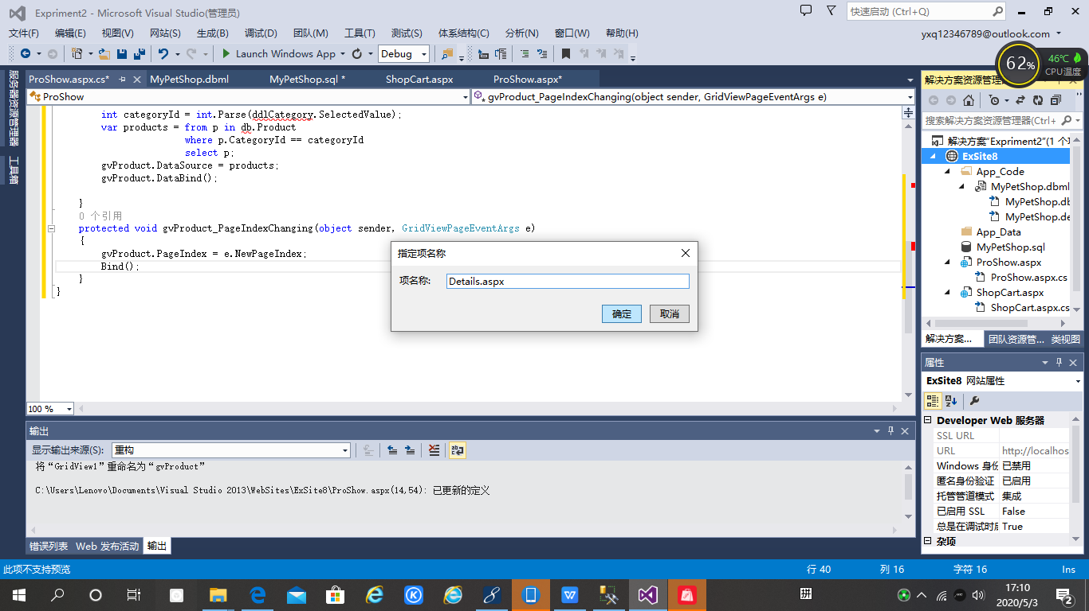  
(2)设置各控件的属性。  
 ①分别设置各控件的ID属性值为:dvProdut、ldsProduct、ldsCategory 和ldsSupplier。  
 ②配置ldsProduct的数据源为Product表，单击“高级”按钮，在呈现的对话框中选中“启用aSource以进行自动删除”“启用LinqDataSource以进行自动插入”“启用LinqDataSource以进行自动更新”等复选框。配置完成后，再单击ldsProduct的智能标记，选中“Details.aspx设计界面删除“启用插入”和“启用更新”。  
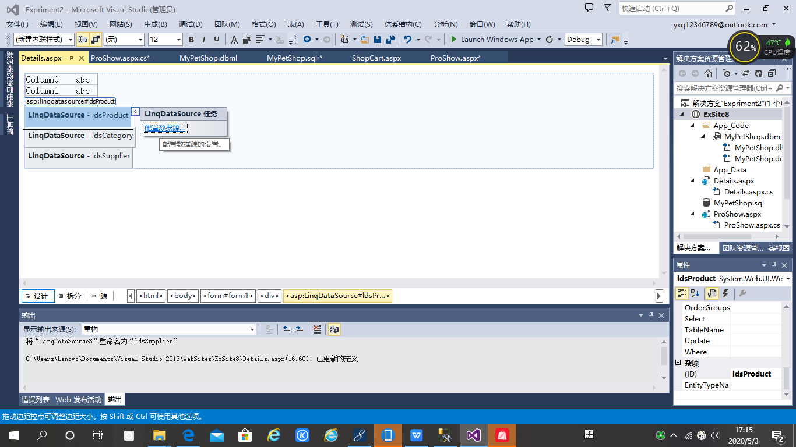

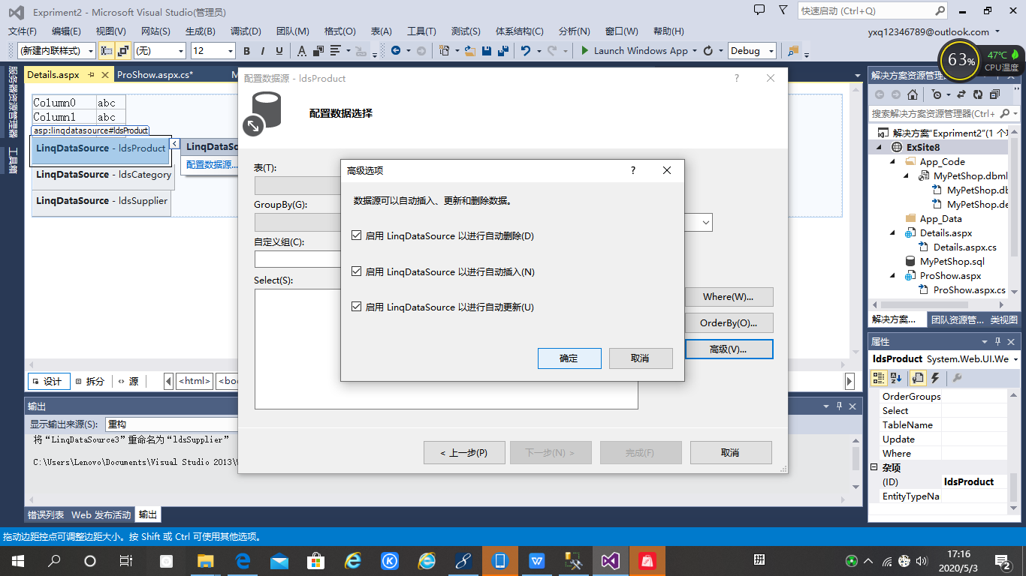  
③配置IscCacgay的数据源为Category表，字段选择Categoryld和Name  
④配置IdSupplierp的数据源为Supplier表，字段选择Suppld和Name。  
⑤单击dvProduct的智能标记，选择数据源为ldsProduct；选中“启用分页"“启用插入”“启用编辑”和“启用删除”；单击“编辑字段”命令，在呈现的对话框中将Categoryld和Suppld字段分别转换为TemplateField 字段。  
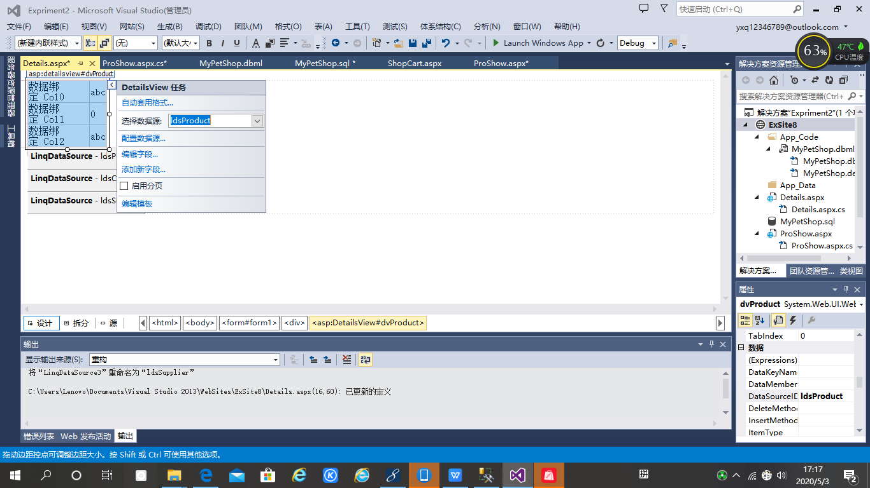

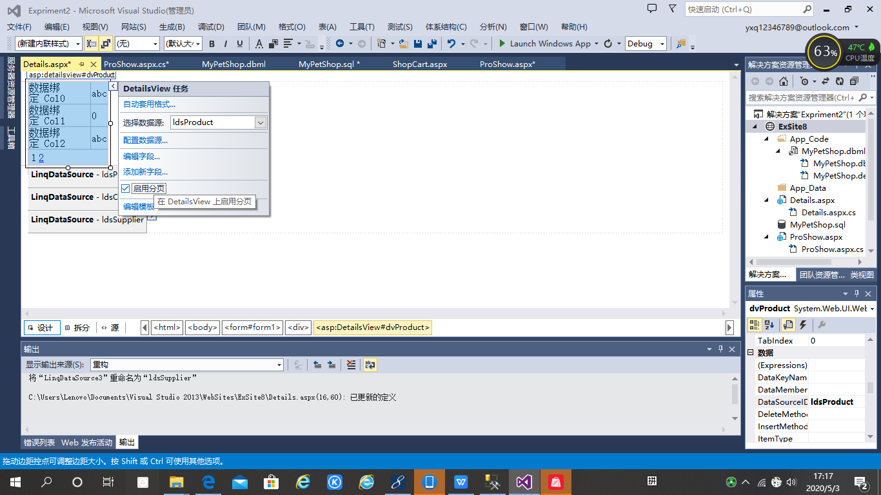

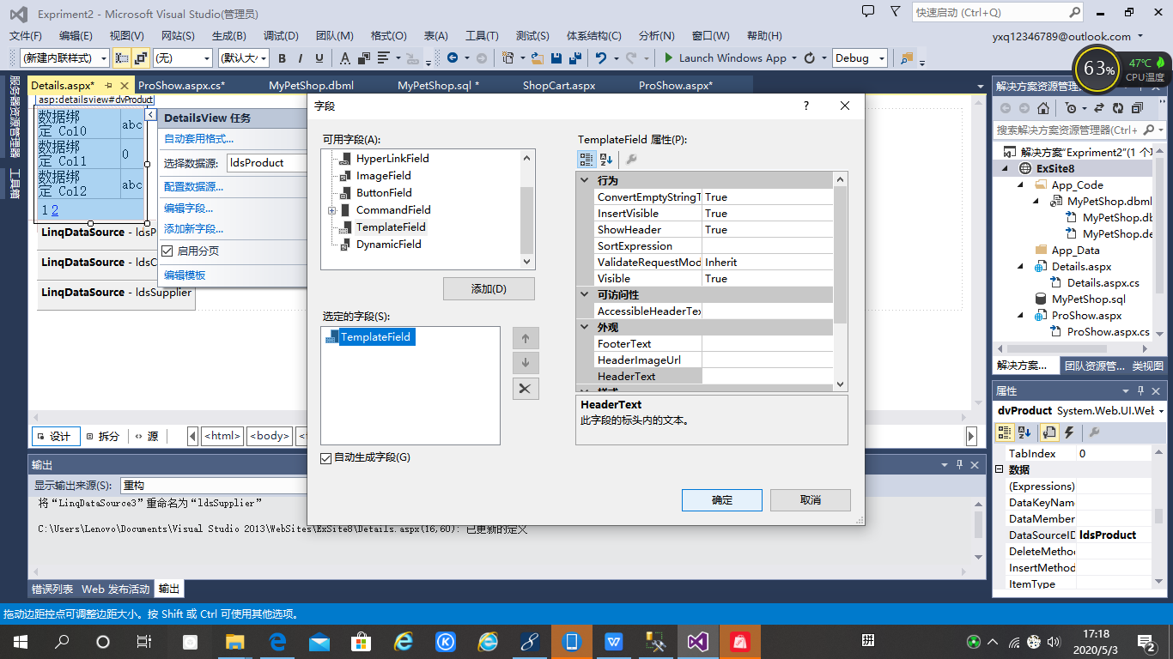  
⑥TemplateField字段CategoryId的编辑界面如图所示，向EditItemTemplate和InsertemTemplate中分别添加一个DropDownList控件，再分别设置各DropDownList控件的ID、DataSourcelD、DataTextField和DataValueField属性值为ddlCategoryId、ldsCategory、Name和Categoryld。类似地设置TemplateField字段Suppld.  
(3)浏览Detailsaspx进行测试。